附件：
1.进入课程主页面，如图1
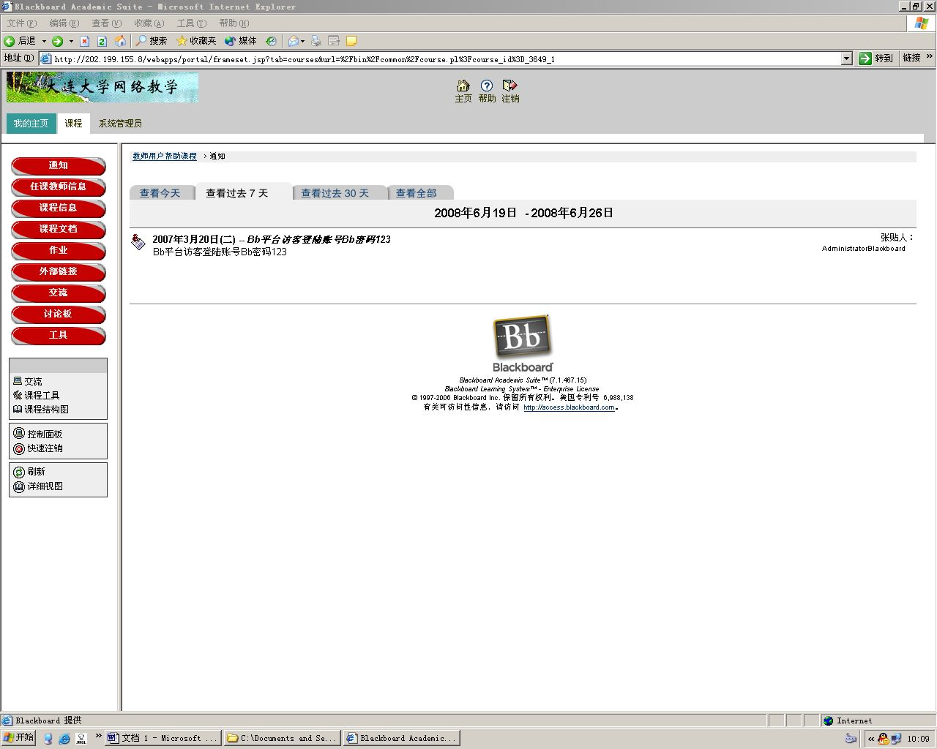
图1
2.点击进入“控制面板”，如图2
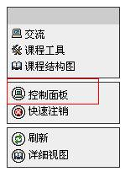
图2

3.点击进入“将课程存档”，如图3
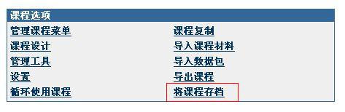
图3
4.点击“存档”，如图4
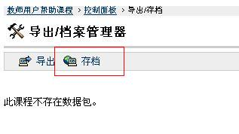
图4
5.点击“提交”，如图5
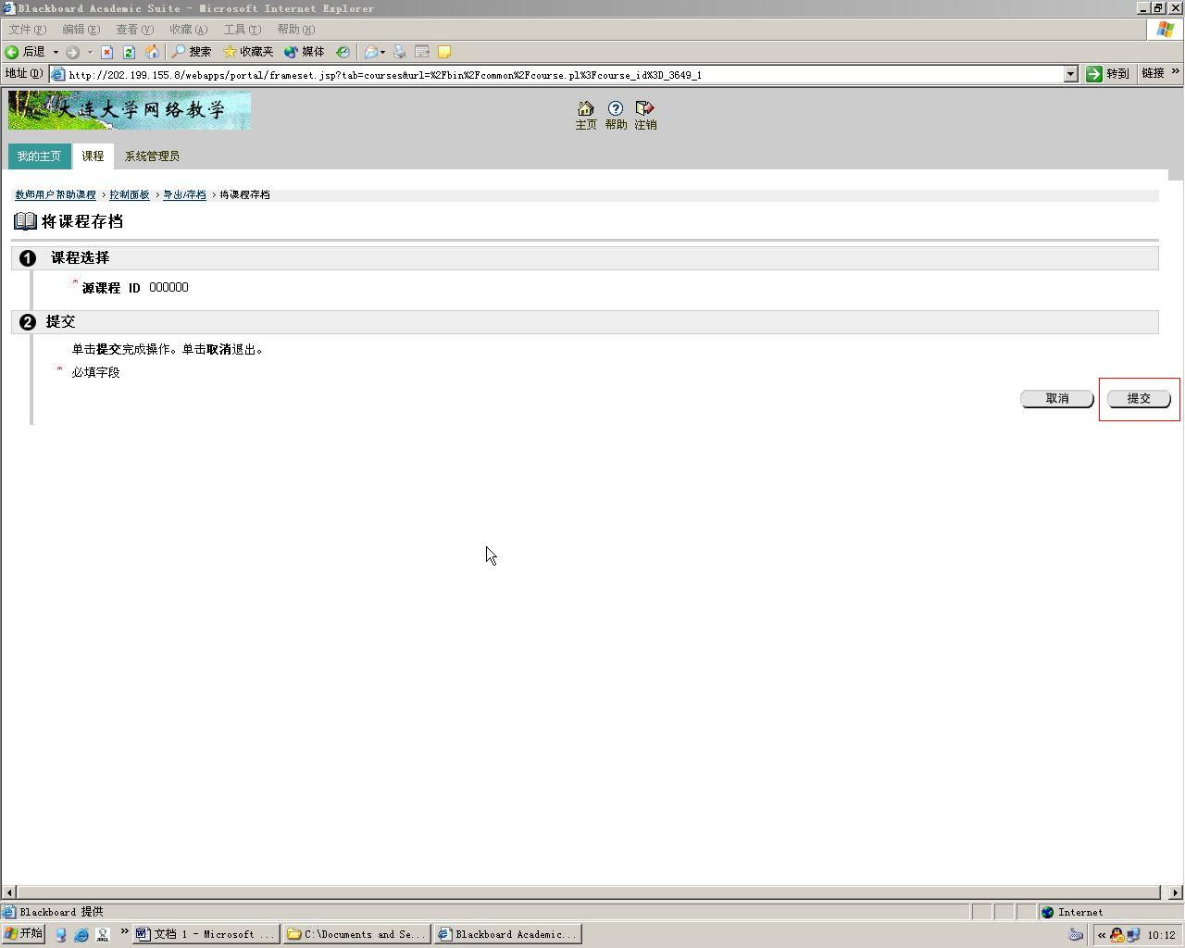
图5
6.点击“确定”，如图6
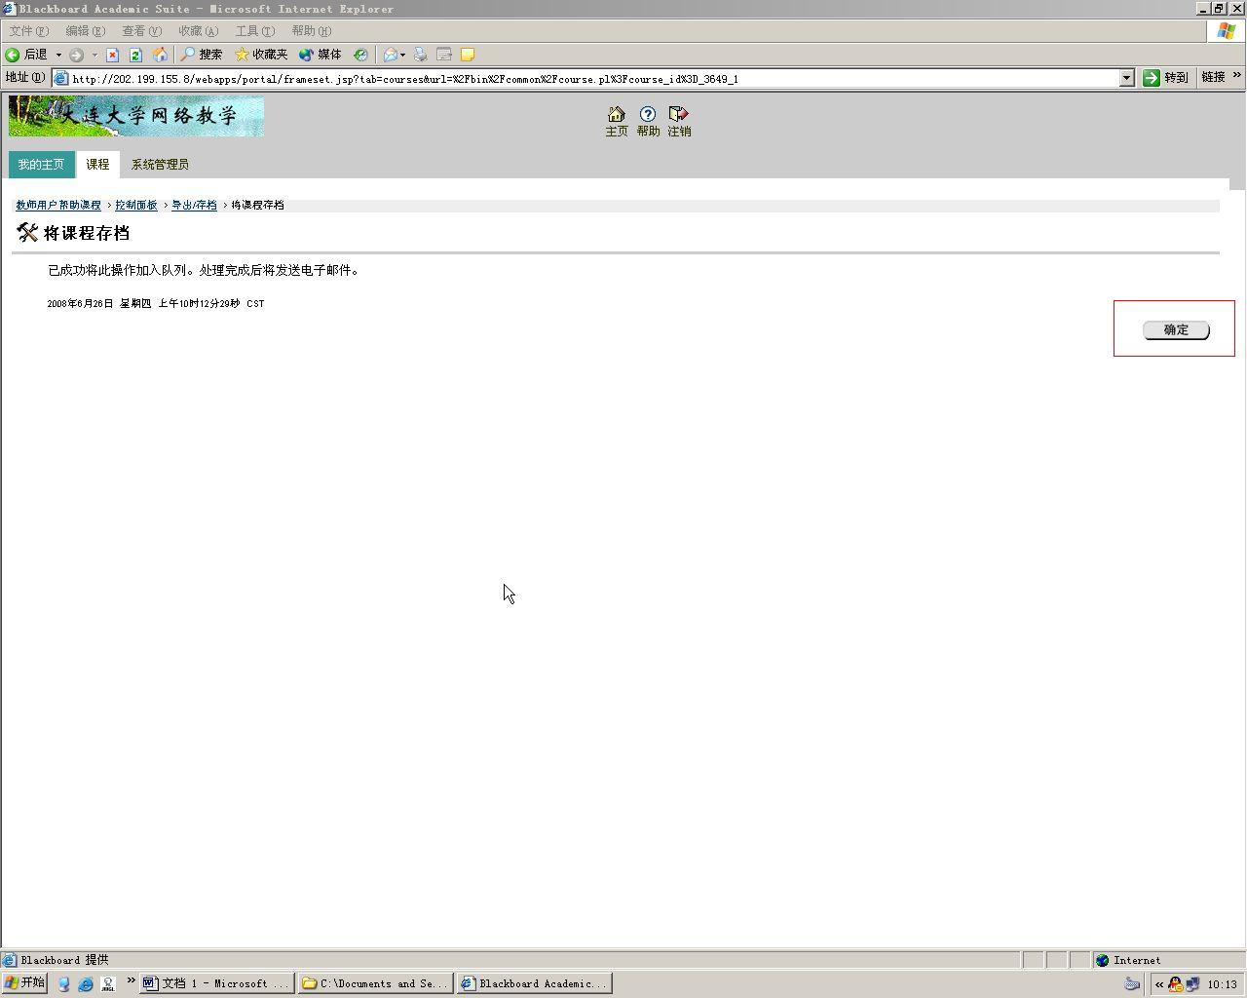
图6
7.点击“确定”回到控制面板首页，此时系统后台正在压缩存档数据，会出现“此课程不存在数据包”字样，如图7。
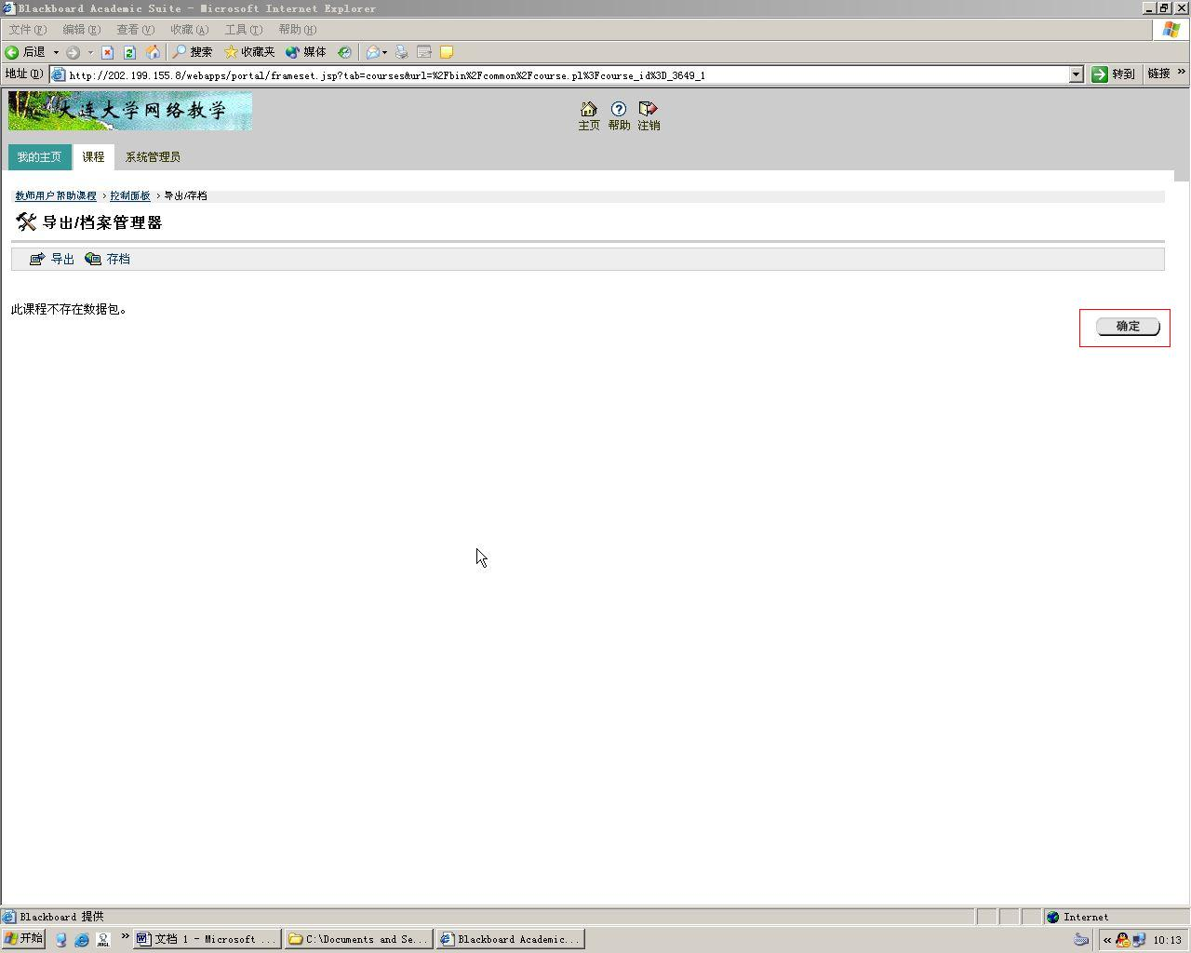
图7
8.10分钟后，在控制面板首页中点击进入“将课程存档”，如图8。
图8
9.点击红色方框中的压缩文件，如图9。
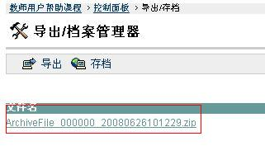
图9
10.将文件保存在本地电脑上，如图10。
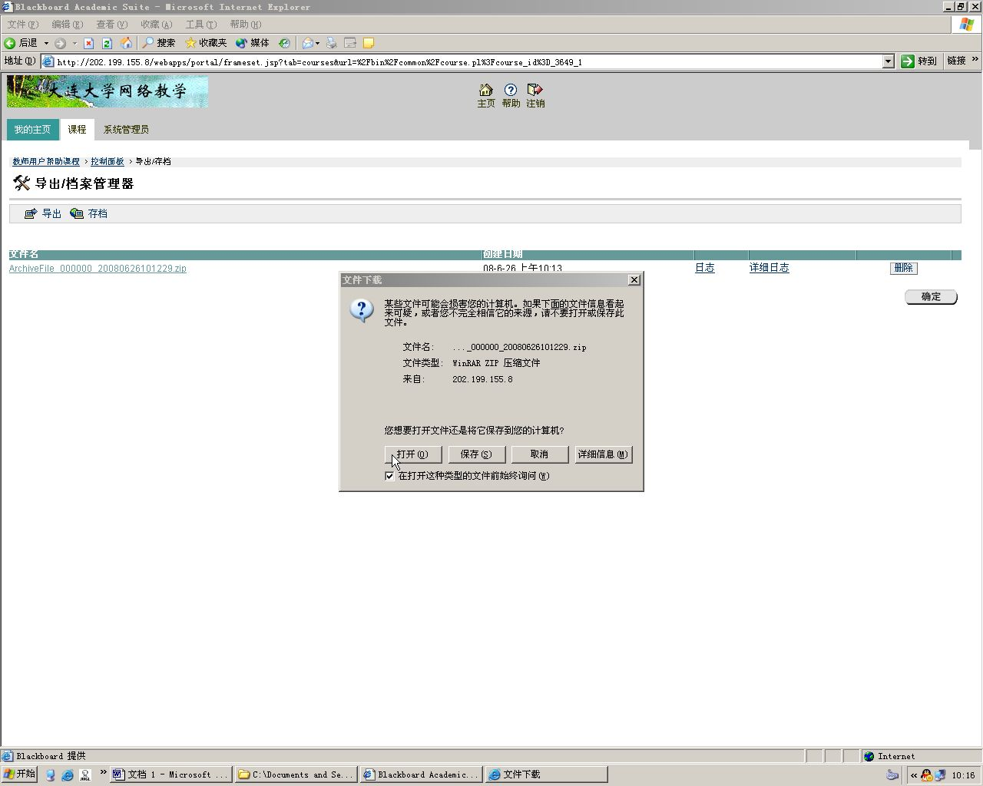
图10
11.此时课程网络教学资源备份完毕。

